**Министерство образования и науки Российской Федерации**

Федеральное государственное бюджетное образовательное учреждение

высшего образования

**АМУРСКИЙ ГОСУДАРСТВЕННЫЙ УНИВЕРСИТЕТ**

**(ФГБОУ ВО «АмГУ»)**

Факультет математики и информатики

Факультет математики и информатики

Кафедра информационных и управляющих систем

Направление подготовки 09.03.04 - Программная инженерия

Направленность (профиль) образовательной программы: Программная инженерия

**ОТЧЕТ ПО ЛАБОРАТОРНОЙ РАБОТЕ №1**

на тему: Линейный вычислительный процесс

|  |  |  |
| --- | --- | --- |
| Исполнитель  студент группы 357-об | ______________________________  (подпись, дата) | В.Н. Корнышев |
| Проверил | ______________________________  (подпись, дата) | Е.В. Дегтярёв |

Благовещенск 2023

**1 ОБЩИЕ ЗАДАНИЯ**

**1_1 Задание.**

Используя операторы input и print, выведете значения целых переменных x=5 и y=3 в следующих форматах:

3+5=?

3 | 5 | 8

Z(5)=F(3)

x=5; y=3;

Ответ: (5;3)

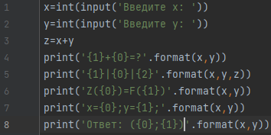

Рисунок 1 – Листинг рабочей программы «1.1.py»

Таблица 1

|  |  |
| --- | --- |
| Данные: | |
| Входные (ввод) | Выходные (вывод) |
| 5  3 | 3+5=?  3 | 5 | 8  Z(5)=F(3)  x=5; y=3;  Ответ: (5;3) |
| 1  4 | 4+1=?  4 | 1 | 5  Z(1)=F(4)  x=1; y=4;  Ответ: (1;4) |

**1_2 Задание.**

Даны две переменные. Запросить их значение. Выполнить основные арифметические действия с переменными, целочисленное деление, возведение в квадрат. Осуществить перевод в системы счисления. Вывести результат.

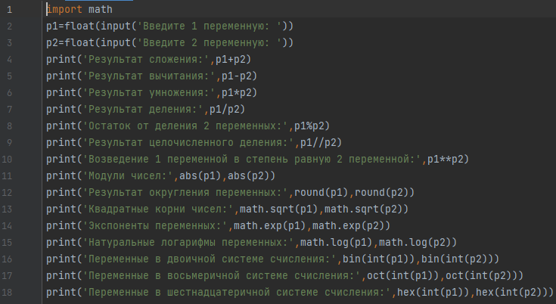

Рисунок 2 – Листинг рабочей программы «1.2.py»

Таблица 2

|  |  |
| --- | --- |
| Данные: | |
| Входные (ввод) | Выходные (вывод) |
| 4  2 | Результат сложения: 6.0  Результат вычитания: 2.0  Результат умножения: 8.0  Результат деления: 2.0  Остаток от деления 2 переменных: 0.0  Результат целочисленного деления: 2.0  Возведение 1 переменной в степень равную 2 переменной: 16.0  Модули чисел: 4.0 2.0  Результат округления переменных: 4 2  Квадратные корни чисел: 2.0 1.4142135623730951  Экспоненты переменных: 54.598150033144236 7.38905609893065  Натуральные логарифмы переменных: 1.3862943611198906 0.6931471805599453  Переменные в двоичной системе счисления: 0b100 0b10  Переменные в восьмеричной системе счисления: 0o4 0o2  Переменные в шестнадцатеричной системе счисления: 0x4 0x2 |

**1_3 Задание.**

Запрашивается количество часов и заработок в час. Рассчитать зарплату. Если работник работал более 40 часов, - то зарплата умножается на коэффициент 1,5. Оформить в формате дружелюбного интерфейса.

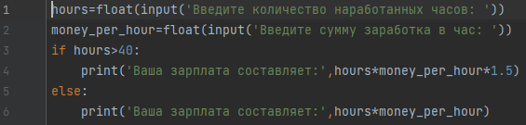

Рисунок 3 – Листинг рабочей программы «1.3.py»

Таблица 3

|  |  |
| --- | --- |
| Данные: | |
| Входные (ввод) | Выходные (вывод) |
| 10  1000 | Ваша зарплата составляет: 10000.0 |
| 100  1000 | Ваша зарплата составляет: 150000.0 |

**1_4 Задание.**

Напишите программу, которая определяет, верно ли, что введенное число – четырёхзначное.

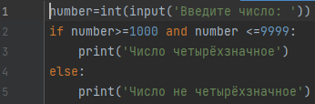

Рисунок 4 – Листинг рабочей программы «1.4.py»

Таблица 4

|  |  |
| --- | --- |
| Данные: | |
| Входные (ввод) | Выходные (вывод) |
| 2790 | Число четырёхзначное |
| 10076864 | Число не четырёхзначное |

**1_5 Задание.**

Напишите программу, которая вводит с клавиатуры номер месяца и определяет, сколько дней в этом месяце. Предусмотреть сообщение об ошибке в случае ввода неверного числа.

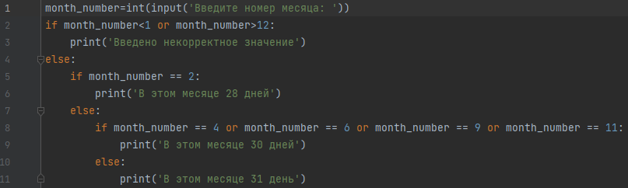

Рисунок 5 – Листинг рабочей программы «1.5.py»

Таблица 5

|  |  |
| --- | --- |
| Данные: | |
| Входные (ввод) | Выходные (вывод) |
| 5 | В этом месяце 31 день |
| 8 | В этом месяце 31 день |
| 9 | В этом месяце 30 дней |
| 2 | В этом месяце 28 дней |

**2 ИНДИВИДУЛЬНОЕ ЗАДАНИЕ**

**17 Задание.**

Скорость лодки в стоячей воде *V* км/ч, скорость течения реки *U* км/ч, (*U<V*). Время движения лодки по озеру *t1* ч, а по реке (против течения) – *t2* ч. Определить путь S, пройденный лодкой.

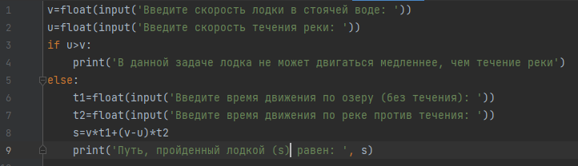

Рисунок 6 – Листинг рабочей программы «1.6.py»

Таблица 6

|  |  |
| --- | --- |
| Данные: | |
| Входные (ввод) | Выходные (вывод) |
| 10  2  1  1 | Путь, пройденный лодкой (s) равен: 18.0 |
| 2  10 | В данной задаче лодка не может двигаться медленнее, чем течение реки |